自民党が７日に発表した選挙公約で、10月の消費税率１０％への引き上げを明記しました。部分的な幼保無償化や低所得世帯の学生への支援をアピールしていますが、財源は低所得者ほど負担の重い消費税です。増税の負担は期間限定のポイント還元や商品券で解消できるものではありません。
いま、日本の経済状況が悪化していることは、経済指標や統計からも明らかです。経済学者やエコノミストも消費税増税のリスクを指摘しています。
いまからでも消費税増税は止められます。市民と野党の共闘が進み、10月の消費税引き上げの中止と税制の公平化が５野党・会派の共通政策に掲げられました。参議院選挙で増税推進勢力に審判を下し、消費税増税を中止に追い込みましょう。
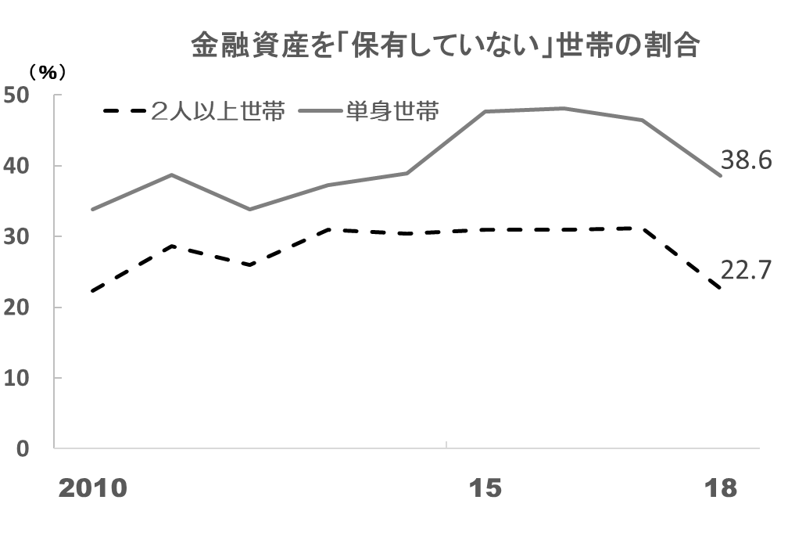


夫婦で2000万円の貯蓄を呼び掛ける金融庁の報告書に怒りの声が上がっています。「100年安心」と宣伝してきた公的年金制度による生活設計が破たんしたことを認めたもので、政府としてあまりにも無責任です。
政府は低年金者や貧困者への対策として「年金生活者支援給付金」を12月から、支給するとしています。しかし、その財源は消費税増税分です。消費税が１０％に上がれば、給付を受けても家計への悪影響は避けられません。
消費税に頼るのではなく、大金持ちや大企業へ適正な課税を行うことで、消費税を上げなくても年金を含めた社会保障の拡充はできます。消費税増税の中止を求めて一緒に声をあげましょう
消費税増税しといて年金崩壊

金融広報中央委員会 「家計の金融行動に関する世論調査」より




消費税廃止各界連絡会
東京都目白 2-36-13 全商連内
電話03（3987）3230
FAX 03（3988）0821
図のように「金融資産を保有していない」貯蓄ゼロ世帯が単身世帯で38%、2人以上世帯でも22％を超えています。いまでも貯蓄できない世帯は、どうやって老後を過ごせばよいのでしょうか⁉ 政府の責任は重大です。

